***Внешний вид***

**Описание внешнего вида коренной расы:**

Пример дизайна:

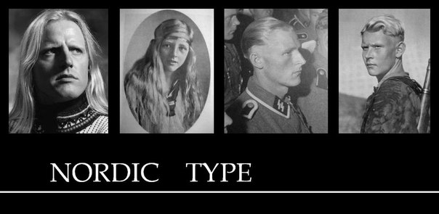

[*Телосложение*](https://ru.wikipedia.org/wiki/%D0%A2%D0%B5%D0%BB%D0%BE%D1%81%D0%BB%D0%BE%D0%B6%D0%B5%D0%BD%D0%B8%D0%B5) — стройное

[*Рост*](https://ru.wikipedia.org/wiki/%D0%A0%D0%BE%D1%81%D1%82_%D1%87%D0%B5%D0%BB%D0%BE%D0%B2%D0%B5%D0%BA%D0%B0)— средний, взрослых мужчин 1,75-1,80 м, нередко он достигает 1,90 м

структура волос — прямые

[*Цвет волос*](https://ru.wikipedia.org/wiki/%D0%9F%D0%B8%D0%B3%D0%BC%D0%B5%D0%BD%D1%82%D0%B0%D1%86%D0%B8%D1%8F_%D0%B2%D0%BE%D0%BB%D0%BE%D1%81) — белокурый/пепельно-белокурый/золотисто-русый/русый/тёмно-русый

[*затылок*](https://ru.wikipedia.org/wiki/%D0%97%D0%B0%D1%82%D1%8B%D0%BB%D0%BE%D0%BA) — выпуклый

[*лоб*](https://ru.wikipedia.org/wiki/%D0%9B%D0%BE%D0%B1) — высокий

*разрез глаз* — характерен длинный разрез глаз

[*цвет глаз*](https://ru.wikipedia.org/wiki/%D0%A6%D0%B2%D0%B5%D1%82_%D0%B3%D0%BB%D0%B0%D0%B7) — голубые/серые

[*нос*](https://ru.wikipedia.org/wiki/%D0%9D%D0%BE%D1%81) — длинный, узкий, прямой, выступающий

основание носа — высокое

кончик носа — расположен горизонтально, иногда приподнят, заострён

[*нижняя челюсть*](https://ru.wikipedia.org/wiki/%D0%9D%D0%B8%D0%B6%D0%BD%D1%8F%D1%8F_%D1%87%D0%B5%D0%BB%D1%8E%D1%81%D1%82%D1%8C) — глубокая

[*подбородок*](https://ru.wikipedia.org/wiki/%D0%9F%D0%BE%D0%B4%D0%B1%D0%BE%D1%80%D0%BE%D0%B4%D0%BE%D0%BA) — широкий, выступающий

рост бороды и усов — развитый

рост волос на теле — нормальный

[*кожа*](https://ru.wikipedia.org/wiki/%D0%9A%D0%BE%D0%B6%D0%B0) — слегка смуглая